TP – 1 : Installation de terraform

Pour commencer nous devons nous rendre sur le site terraform : <https://developer.hashicorp.com/terraform/downloads> pour télécharger l’Install terraform et après le téléchargement du dossier faire l’extraction du dossier et prendre le chemin d’accès pour rajouter le Path dans les variables dans l’environnement :

Puis on vérifie l’installation avec l’ouverture de PowerShell ou cmd en tapant : terraform -version

TP – 2 : Déploiement d’une ressource AWS avec terraform

Création du fichier **‘EC2’** permettant la création d’une instance EC2 de type ‘t2.micro’ nommée ec2_ilyass :

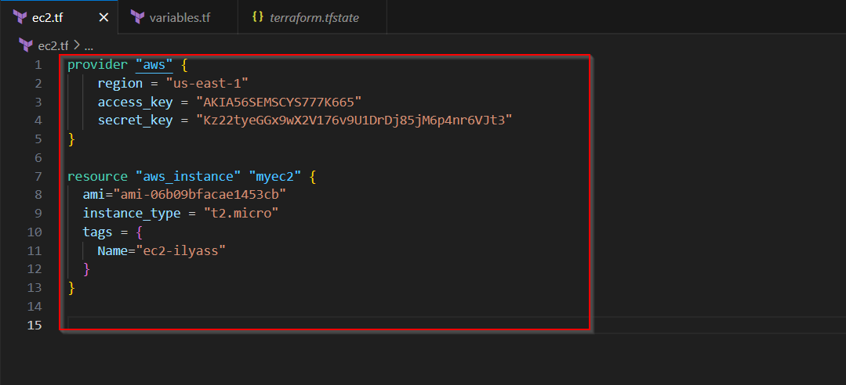

Résultat sur AWS :

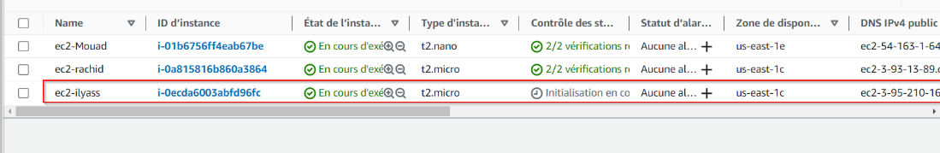

Fichier **State**

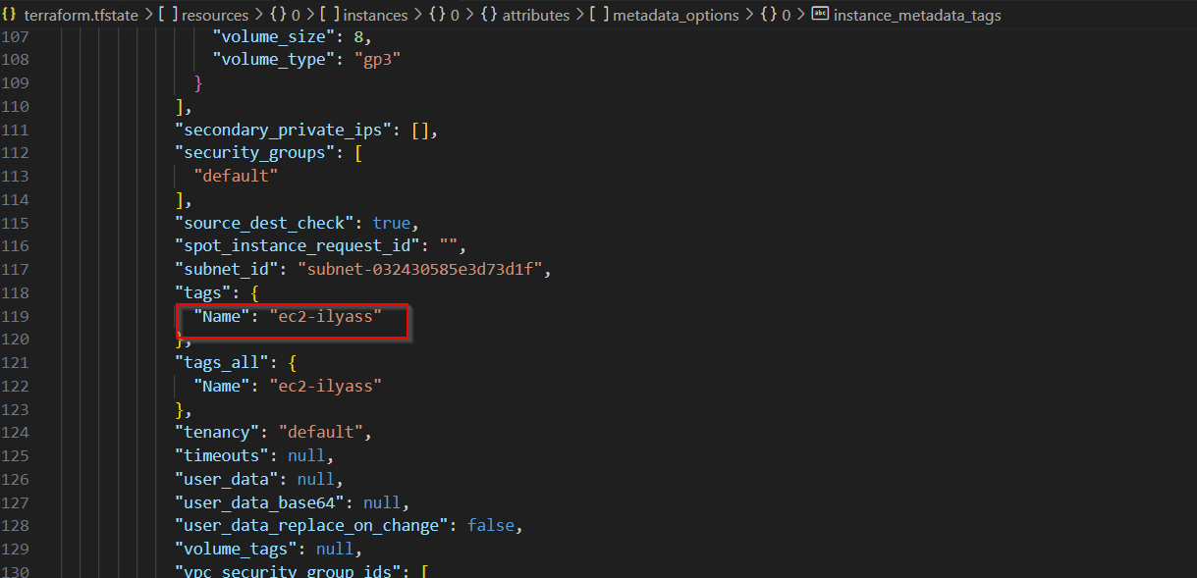

TP – 3 : Déploiement d’une infrastructure dynamique

Création d’une instance ec2 de type **‘t2.nano’,** déclarée au préalable dans une variable nommée **‘instance_type’,** ayant pour nom ec2_ilyass

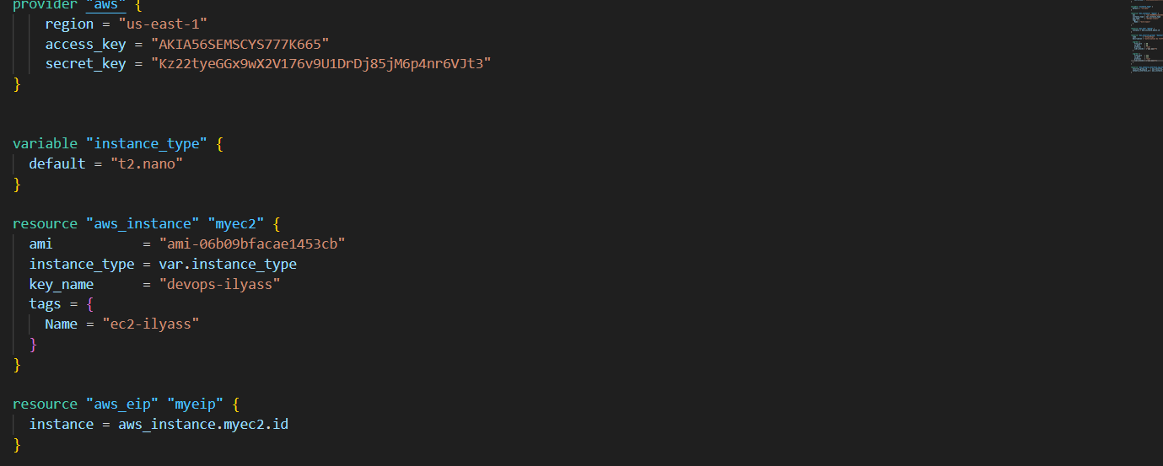

Création d’un **‘security group’** et d’un attachement :

* On ouvre dans un premier temps les ports 80 et 443
* Et dans un deuxième on attache cet security group à notre IP publique

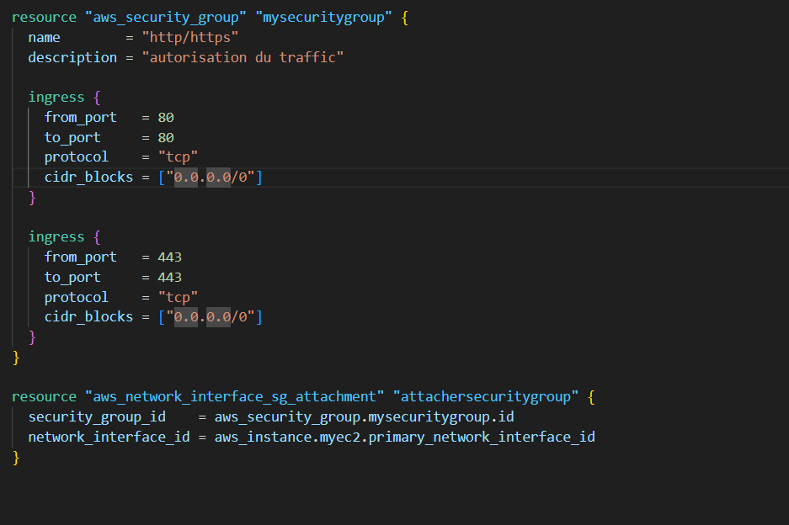

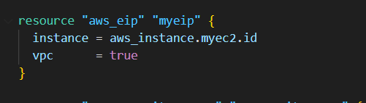

Résultat sur AWS :

TP – 4 : Déploiement de Nginx et enregistrement de l’IP

TP-6 : Module ec2   
  
